Zdroj: https://www.muni.cz/pro-media/tiskove-zpravy/senat-fakulty-informatiky-mu-zvolil-kandidatem-na-dekana-jiriho-zlatusku

18. 6. 2019

Senát Fakulty informatiky MU zvolil kandidátem na děkana Jiřího Zlatušku
Fakultu informatiky Masarykovy univerzity povede opět Jiří Zlatuška. Akademický senát fakulty ho dnes vybral v prvním kole druhé volby. Pro Zlatušku jako jediného kandidáta hlasovalo deset ze dvanácti senátorů. Po jmenování rektorem nastoupí od 1. září do funkce.
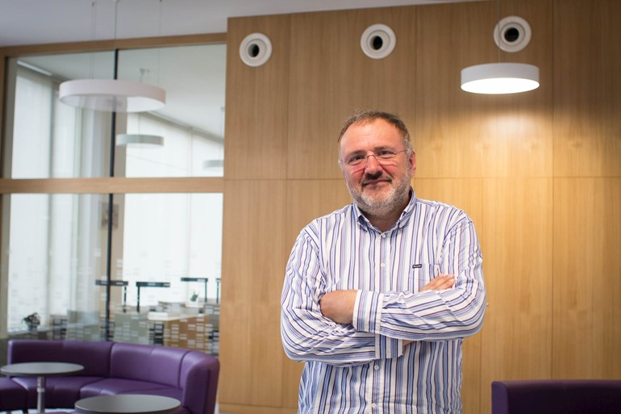
„Do dalšího období jdu s pokračování toho, na čem jsme pracovali ve vedení fakulty v předchozích čtyřech letech. Jsem velice rád, že získala podporu vize, abychom budovali dál kvalitní evropskou fakultu, kde se pěstuje dobrá informatika v rozmezí od teoretických disciplín až po praktické aplikace, a nejnověji také záležitosti týkající se kyberbezpečnosti,“ uvedl Zlatuška.
Jiří Zlatuška byl děkanem fakulty do 8. dubna, kdy podal rezignaci. Důvodem bylo to, že v první volbě pro nové funkční období neuspěl. Do doby zvolení a následného jmenování nového děkana převzal pravomoci spojené s řízením fakulty stávající statutární zástupce a proděkan pro studijní programy Jiří Barnat.

